Задание 4 по развитие речи на период с 20 по 27 апреля.
3 ступень – 15,16,17,18,19,20 группы
Тема: «Звук [щ] и буква Щ»
Уважаемые родители!
Предлагаю выполнить следующие задания по развитию речи:
- Раскрась детали рисунка, обозначенные слогом ЖА – розовым цветом, слогом ША –голубым, слогом ЖУ – зелёным, слогом ШУ –жёлтым, слогом ЖИ –красным, слогом ШИ –оранжевым.
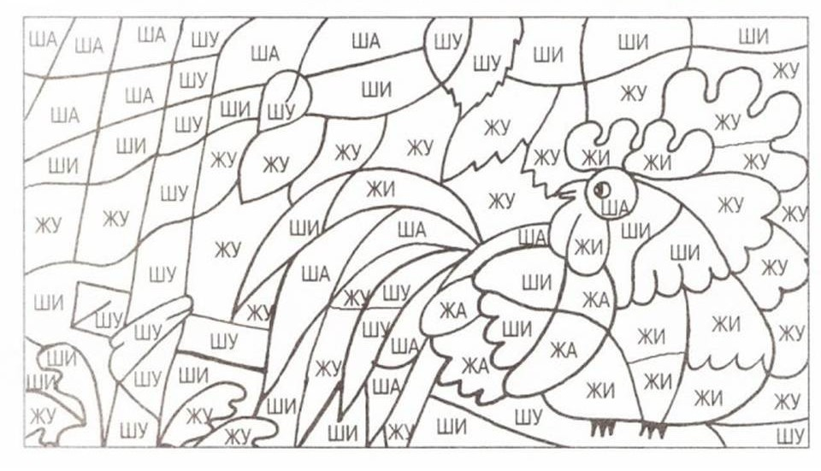
- Работа с иллюстрацией 1. Назовите букву, изображённую в центре иллюстрации.
- Поясните ребёнку, что буква Щ - шипящая.
- Заучите стихотворение о букве Щ.

Эта буква из «борща»,
Что за буква? Это... Щ.

- Рассмотрите иллюстрацию 1 и перечислите предметы, названия которых начинаются с буквы Щ.
- Работа с иллюстрацией 2.
- Нарисовать полоски внутри буквы Щ.
- Раскрасить букву Щ карандашом СИНЕГО цвета.
- Написать печатную (заглавную и строчную) букву Щ.
- Рассмотрите буквы. Зачеркни те, которые написаны неправильно.
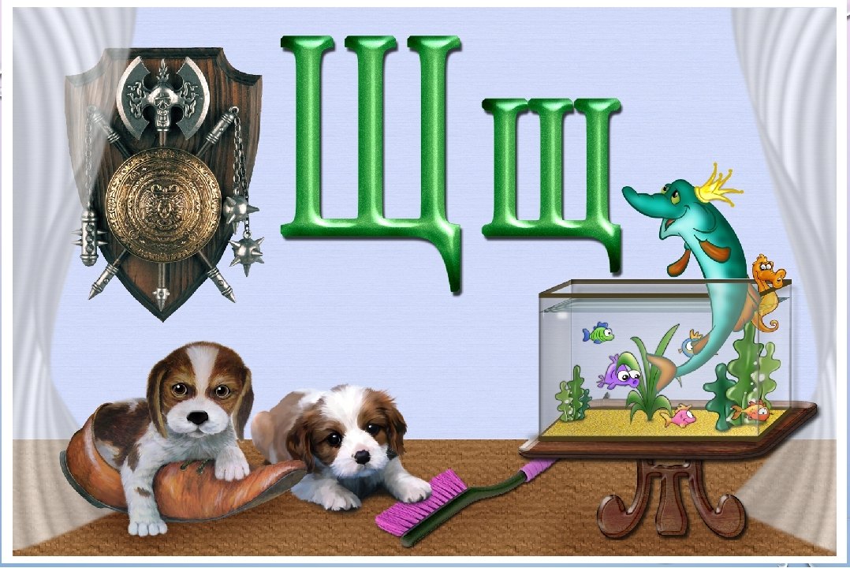
Иллюстрация 1
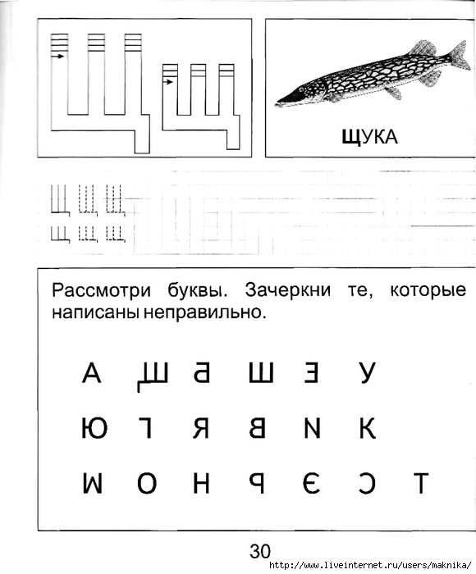
Иллюстрация 2

